Учащиеся 4 «Б» класса встретились с майором в отставке Калашниковым В.А..Он выполнял свой воинский долг в Афганистане, в Анголе, во Вьетнаме. Вениамин Анатольевич рассказал о трудностях военного времени, о том, что ему приходилось делать.
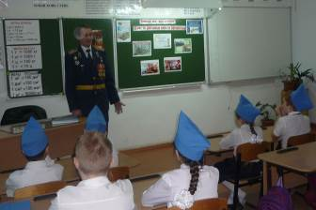
Он служил в военно – транспортной авиации. Ребятам было интересно послушать о возможностях военных самолетов и вертолетов. Так же ребята узнали о климате и природных условиях этих стран, что создавало еще больше трудностей для военных.

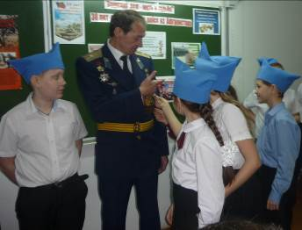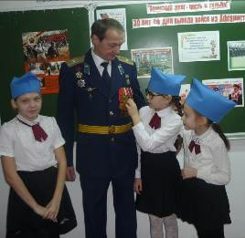
Ребят интересовали награды воина. Вениамин Анатольевич рассказал о наградах, которыми он был награжден.
